Witam serdecznie uczestników koła bajkoterapii !

Na ostatnie nasze spotkanie przed wakacjami zapraszam na bajkę z cyklu „Opowiadania do chichotania” oraz bajkę relaksacyjną na upalne letnie dni pt. „Mały niedźwiadek”
Cel: wprowadzenie w nastrój zabawowy i w stan relaksacji.

„Opowiadania do chichotania”

https://youtu.be/t2cRatw2cko
Zadanie 1. Po wysłuchaniu opowiadania odpowiedz na pytania:
- Czy wysłuchana bajka była śmieszna?
- Co najbardziej Cię rozbawiło?
- Jak miał na imię bohater opowiadania?
- Dlaczego Tomek nie mógł założyć butów?
- Co znalazła w butach pani wychowawczyni?
- Czy buty były Tomka?

- Co wyszyła babcia na obrusie, kiedy Tomek zrobił w nim dziurę?

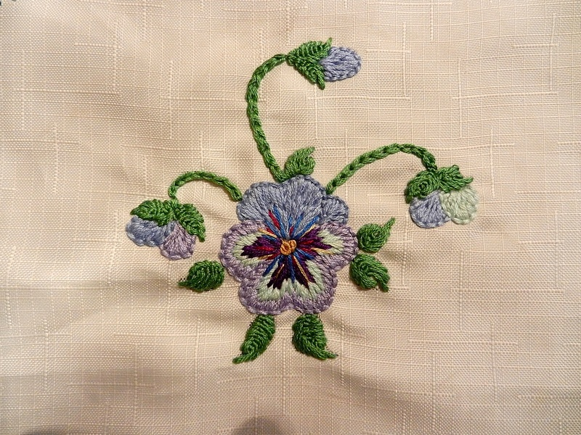

- Jak miał na imię pies Tomka?
- Co robił Tofik z tatą Tomka?
- Co lubił jeść Tofik?
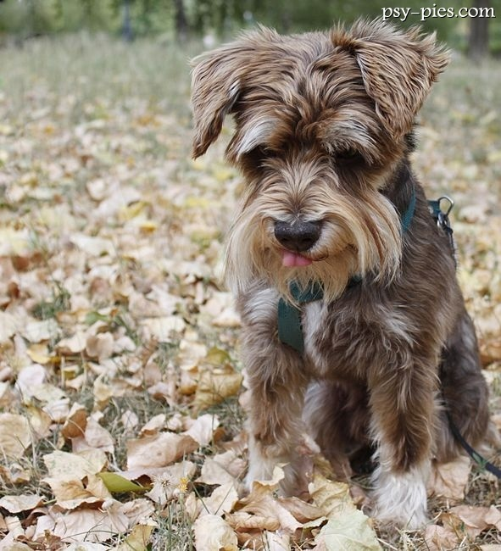

- Dlaczego Tomek miał kłopoty z nową szafką?
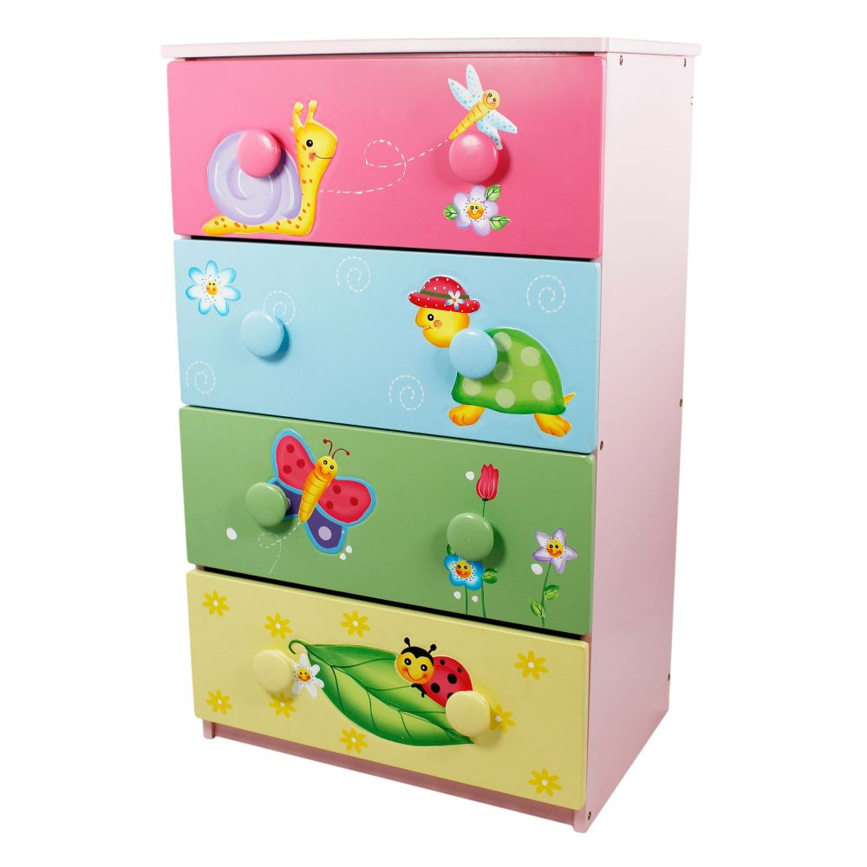
Zadanie 2. Pokoloruj buty Tomka
Bajka relaksacyjna „Mały niedźwiadek”

https://youtu.be/P8128iS8o0g

